Schmutzfang

Nachfolgende Textbausteine und Produktbeschreibungen sollen Sie bei der Gestaltung Ihrer eigenen Werbeunterlagen, Angeboten und Aktionen unterstützen.

Betreff: Farbenfroh gegen Schmutz und Nässe
Guten Tag, personalisiert
jetzt ist die beste Zeit, Ihre Möglichkeiten zu nutzen!
Jeder weiß, dass es jetzt wieder draußen nass und schmutzig wird. Vielleicht ärgern Sie sich auch über Feuchtigkeit und Schmutz in Ihren Eingangsbereichen - schnelle Abhilfe wird gesucht.
Nun wird oftmals eine unscheinbare Fußmatte aus dem örtlichen Baumarkt in den Eingang gelegt. Doch was stellen Sie nach wenigen Tagen Schmuddelwetter fest – die erhoffte Wirkung bleibt aus und es wird nach einer professionellen Lösung gesucht.
Aber Matte ist nicht gleich Matte.
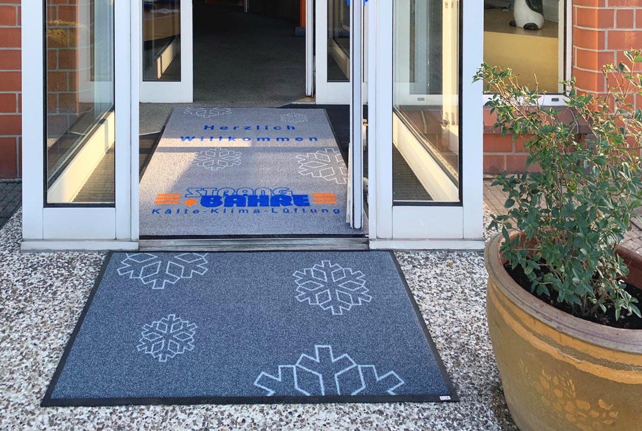
Eine Baumarktmatte hat in den seltensten Fällen die gleiche Schmutzfangwirkung wie ein professionelles Produkt. Und der entscheidende Nachteil ist die fehlende Personalisierungsmöglichkeit.
Hier ergibt sich eine tolle Möglichkeit, Schmutzfang und Design zu kombinieren. Somit können zwei Fliegen mit einer Klappe schlagen, wer will das nicht?
Im Vordergrund steht für Sie die maximale Gestaltungsfreiheit mit der Realisierung des Wunschdesigns Ihrer Kunden (schon ab 1 Stück möglich). Besonders wichtig sind unsere sehr kurzen Lieferzeiten.
Natürlich weisen unsere in Deutschland produzierten Fußmatten eine sehr hohe Schmutz- und Feuchtigkeitsaufnahme auf, eben Made in Germany.
Sie werden begeistert sein. Alle Infos auf einen Blick finden Sie hier:
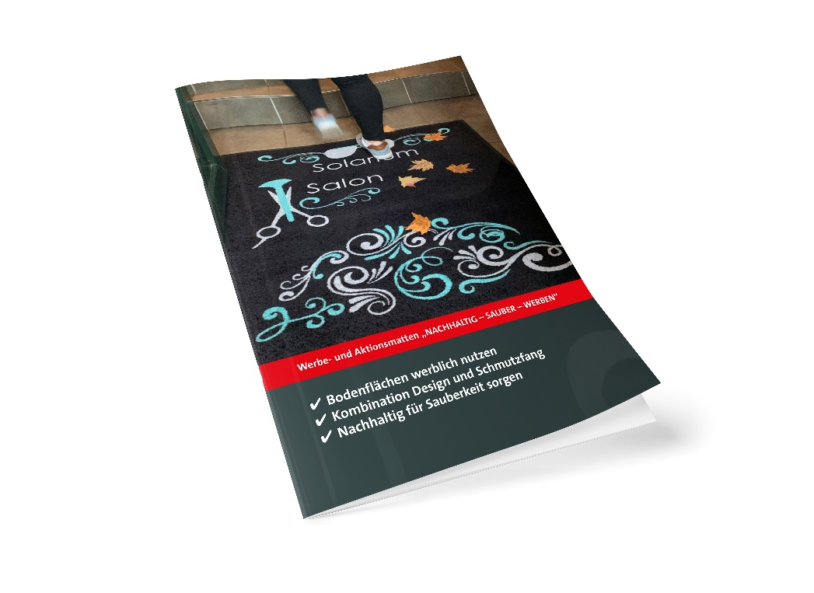
Ich freue mich jetzt schon auf Ihre Anfragen und Anrufe.
Gemeinsam finden wir den optimalen Weg, Ihre Logomatte zu personalisieren.
Zögern Sie nicht, mich zu kontaktieren. Nutzen Sie dazu einfach mein Kontaktformular, rufen mich an oder schreiben Sie mir eine email.
Nun wünsche Ihnen einen erfolgreichen Tag und freue mich auf unsere Zusammenarbeit.

Betreff: Mit Logomatten nachhaltig werben - sind Sie dabei?
Guten Tag,
jetzt die Möglichkeiten nutzen! Hat Ihre Fußmatte auch schon eine Doppelfunktion? Dass eine Schmutzfangmatte Dreck und Feuchtigkeit aus den Innenräumen fernhalten kann, ist bekannt. Aber hier wird eine ganz hervorragende Möglichkeit meistens nicht genutzt. Die Schmutzfangmatte, die Besucher in Eingänge als Erstes sehen, ist der ideale Werbeträger für Sie als Unternehmen und Ihre Dienstleistung.
Das ist Ihre Chance, Ihre Bodenflächen durch den Einsatz unserer individuell gestalteten Fußmatten werblich zu nutzen und gleichzeitig vor Nässe und Schmutz zu schützen.
Im Vordergrund steht für Sie die maximale Gestaltungsfreiheit mit der Realisierung des Wunschdesigns Ihrer Kunden. Natürlich weisen unsere in Deutschland produzierten Fußmatten eine hohe Schmutz- und Feuchtigkeitsaufnahme auf, eben Made in Germany.
Mit dem Druck auf regenerierten Econyl® Garn sorgen Sie nachhaltig für Sauberkeit und tragen dem Umweltgedanken Rechnung, welcher noch durch die lange Nutzungsdauer und vor allem der Waschbarkeit der Matten unterstützt wird.
Sie werden begeistert sein.
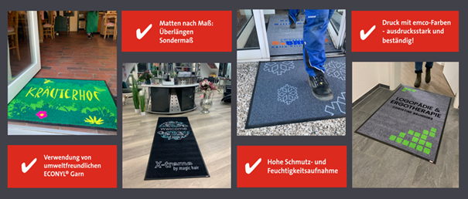

Auch Sonderformen, Sonderfarben, Spezialanfertigungen, Breiten größer 200 cm und Überlängen sind möglich.
Ob als professionelle Präsentation der Marke, Begrüßung, Blickfang oder Wegweiser. Die in Deutschland produzierten Logomatten halten Ihre Eingangsbereiche sauber. Natürlich erreichen Sie dadurch die größtmögliche Schonung der Bodenflächen und ganz wichtig, Sie minimieren signifikant das Unfallrisiko durch Ausrutschen.
Alle Details und interessante Hintergrundinformationen für Sie finden Sie in unserer brandneuen Broschüre:
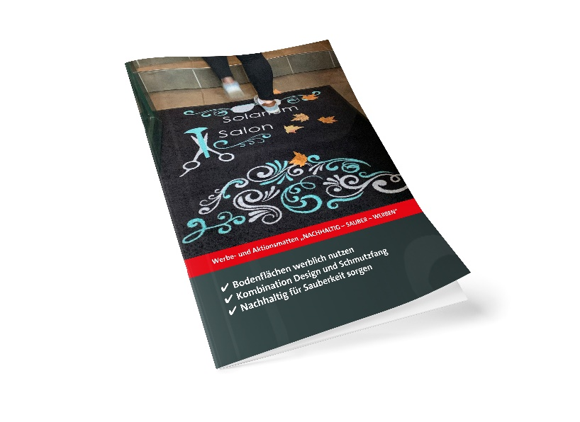

Ich freue mich jetzt schon auf Ihre Anfragen und Anrufe.
Gemeinsam finden wir den optimalen Weg, Ihre Logomatte zu personalisieren.
Zögern Sie nicht, mich zu kontaktieren. Nutzen Sie dazu einfach mein Kontaktformular, rufen mich an oder schreiben Sie mir eine email.
Nun wünsche Ihnen einen erfolgreichen Tag und freue mich auf unsere Zusammenarbeit.
___________________________________________________________________

